上海久科有限公司

客服主动撤回需求说明书

上海久科信息技术有限公司

2016年8月9日

作者：产品事业部

**保 密**

本文件及其内容为上海久科信息技术有限公司保密资料。本文件及其内容永远属于上海久科信息技术有限公司拥有财产，在无上海久科信息技术有限公司采用书面形式表示同意外，本文件

1. 不可以用于其他非原指定用途；
2. 不可以向第三方披露；
3. 不可采用任何形式进行复制和传播，包括但不限于传真、纸张邮件和电子邮件。

**文档修改历史**

|  |  |  |  |
| --- | --- | --- | --- |
| **版 本** | **修改人** | **日 期** | **描 述** |
| V1.0 | Sara | 20160809 | 版本创建 |
| V1.1 | Sara | 20160815 | 版本修改 |
| V1.2 | Sara | 20160818 | 版本修改，修改部分主要是客服响应超时时间的理解和计算 |
| V1.3 | Sara | 20160822 | 版本修改，修改部分主要是自助问答助手更新知识库要把被撤回的消息过滤掉 |
| V1.4 | Sara | 20160906 | 版本修改，修改部分主要是未发送成功及被撤回消息点击撤回时，对应的撤回提示语及撤回回执时间10s. |
| V1.5 | Sara | 20160907 | 修改：不能撤回对微信访客发送的消息 |

目录

1 概述 5

1.1 本文目的 5

1.2 适用范围 5

1.3 术语与缩略词 5

1.4 运行环境 5

1.5 参考文档 5

2 总体说明 6

2.1 功能列表 6

2.2 流程图 7

2.3 发送失败消息 8

2.4 消息撤回 8

2.5 消息撤回后台设置 12

2.6 服务记录 13

2.7 访客端消息记录 13

2.8 服务水平报表 13

2.9 机器人自助问答助手 14

# 概述

## 本文目的

坐席在回答访客的问题时，可主动撤回已发送的消息。

## 适用范围

本文档适用于上海久科全渠道智能客服云平台消息撤回的开发和测试人员。

## 术语与缩略词

|  |  |
| --- | --- |
| **缩略语** | **描述** |
| **主动撤回** | 坐席主动撤回已发送的对话内容 |
|  |  |

## 运行环境

硬件环境：

CPU：2.0GHz及以上  
内存：2G及以上

硬盘：80G及以上

支持大多数android手机，或者[IOS](https://www.baidu.com/s?wd=IOS&tn=44039180_cpr&fenlei=mv6quAkxTZn0IZRqIHckPjm4nH00T1Y4m1NBm1KWn1T4PH6YPW0z0ZwV5Hcvrjm3rH6sPfKWUMw85HfYnjn4nH6sgvPsT6K1TL0qnfK1TL0z5HD0IgF_5y9YIZ0lQzqlpA-bmyt8mh7GuZR8mvqVQL7dugPYpyq8Q1DsPjT1rjnYPHc3PHDsPWTsrHb)手机

软件环境：

服务器：支持Windows Service 2008以上版本

## 参考文档

|  |  |
| --- | --- |
| **序号** | **参考文档** |
| **1** |  |
| **2** |  |
| **3** |  |

# 总体说明

消息主动撤回主要包括PC坐席端和APP端对发送的消息进行主动撤回。撤回后，访客看不到对应的消息，发送的内容超出一定的时间，提示“撤回失败，该消息的发送时间超过n秒。”，2s后提示消失。

Mac版、PC坐席、APP版坐席可主动撤回发给PC访客端/H5访客端，不可撤回发送给微信的消息。

## 功能列表

|  |  |  |
| --- | --- | --- |
| **模块** | **功能** | **子功能** |
| PC坐席端 | 消息主动撤回 | 坐席发送的消息可在一定时间内撤回 |
| 重新发送 | 对于发送失败的消息可重新发送 |
| APP | 消息主动撤回 | APP坐席在一定时间内撤回自己发送的消息 |
| 重新发送 | 对于发送失败的消息可重新发送 |
| 客服对话窗口 | 基本设置 | 客服消息撤回、消息撤回时间设置 |
| 访客端 | 展示 | 对于已撤回的消息给与访客对应的提示 |
| 对话管理 | 服务记录 | 在服务记录中展示已撤回的消息也要进行展示 |
| 服务水平报表 | 服务水平报表 | 有效对话数、响应次数、应答速度、20s响应对话数、响应时间 |
| 自助问答助手 | 定时更新知识库 | 定时更新知识库时，要把被撤回的消息过滤掉 |

图2-1 功能列表

## 流程图



图2-1 流程图

## 发送失败消息

PC坐席端或APP坐席端发送给访客的消息，在60s内没有收到访客接收成功的回执， PC坐席端显示红色的叹号和重新发送，点击重新发送后，可重新发送。APP坐席端长按红色的叹号，左侧弹出重新发送；点击重新发送后，可重新发送。

PC访客端或H5访客端发送给坐席的消息，在60s内没有收到坐席接收成功的回执， PC访客端显示红色的叹号和重新发送，点击重新发送后，可重新发送。

微信访客与坐席端之间没有回执。

## 消息撤回

消息撤回以消息发送成功时间开始计算撤回时间。

PC坐席端可撤回坐席发送的文本、图片、表情、文件；APP坐席端可撤回坐席发送的文本、表情、图片、语音。

**前置条件**：针对正在进行中的对话或离线对话的PC访客/H5访客

**触发动作**：PC坐席端右击坐席发送成功的对话内容，在对话内容下方，显示撤回按钮 （发送失败的内容只能重新发送，无撤回功能）；APP长按对话内容，在对话内容上方显示撤回按钮。和微信访客的对话，无撤回功能。

**处理要求：示意图如下：**

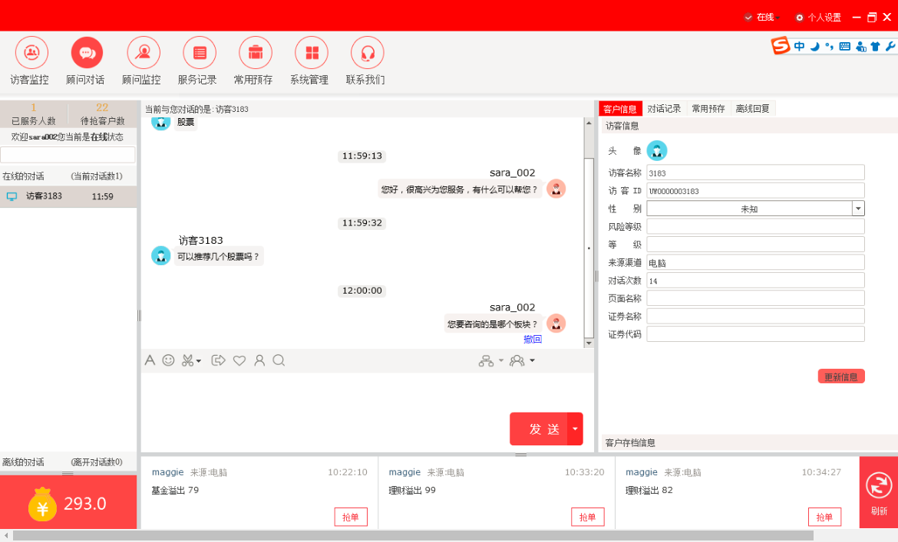图2-2 PC坐席端消息撤回界面

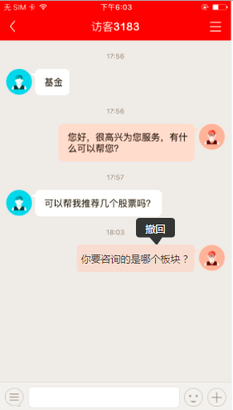

图2-3 APP坐席端消息撤回界面

**输出要求：**

点击“撤回”按钮，发送消息后n 秒内的可撤回，撤回后，PC坐席端或APP坐席端（单人/多人对话）对应的展示为

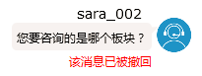（图中访客改为坐席；提示语位置放右测，要sunny设计）；针对网络不稳当的情况，出现撤回失败的，弹出提示“消息撤回失败”，提示弹出2s后消失，对于撤回失败的消息，可重新撤回。超出n秒后，不可撤回，PC坐席端右击或APP坐席端长按对话内容，提示“撤回失败，该消息的发送时间超过n秒。”，2s后提示消失。

消息撤回成功后，访客端有对应的提示语，默认提示语为“***（坐席昵称）撤回了一条消息”，坐席昵称是初次接入的坐席的坐席昵称，访客端撤回提示语上方的时间为坐席撤回消息的时间，对话窗口按消息发送时间排序（最新的消息在最下方）。对应的界面如下图所示。

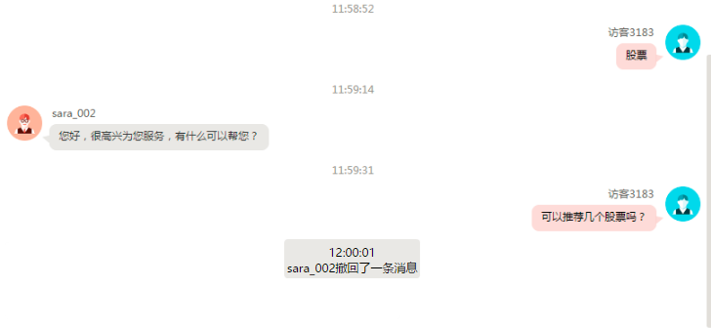

注：

1. 对话结束，消息无法撤回，即APP长按或PC右击对话内容，弹出“撤回”按钮，点击“撤回”，提示“撤回失败，该对话已结束！”， 2s后提示消失。
2. 系统提示语无法撤回（包括欢迎语），即APP长按或PC右击对话内容，弹出“撤回”按钮，点击“撤回”，提示“撤回失败，该消息为系统提示语！”，2s后提示消失。访客关闭浏览器，40s内坐席发送的消息会出现撤回失败。
3. 对于发送失败的消息，APP长按或PC右击对话内容，弹出“重新发送”按钮。
4. 坐席点击撤回，10s内若收到访客的回执，则撤回成功；否则撤回失败。10s内提示“正在撤回中”。对于撤回中的消息，PC坐席端再次点击“撤回”，提示“正在撤回中”，PC坐席端其他操作可进行；APP坐席端，弹出“正在撤回中”，不能进行其他操作。
5. 针对正在发送中，未收到回执的消息，APP长按或PC右击对话内容提示“撤回失败，该消息尚未送达”。
6. 针对已被撤回的消息，APP长按或PC右击对话内容提示“撤回失败，该消息已被撤回”。
7. 微信访客接入的对话，坐席端点击撤回，提示“撤回失败，暂不支持对微信访客的消息撤回！”。

|  |  |  |  |
| --- | --- | --- | --- |
| 操作 | PC | iOS | Android |
| 撤回成功 | 撤回成功提示语，显示撤回标识 | 撤回成功提示语，直接显示撤回标识 | 撤回成功提示语，直接显示撤回标识 |
| 超过撤回时间撤回 | 提示“撤回失败，该消息的发送时间超过n秒！”，2s后消失 | 撤回失败弹出框,提示“撤回失败，该消息的发送时间超过n秒！”，确定 | 撤回失败弹出框,提示“撤回失败，该消息的发送时间超过n秒！”，确定 |
| 未送达（发送中/发送失败）的消息撤回 | 提示“撤回失败，该消息尚未送达！”，2s后消失 | 撤回失败弹出框,提示“撤回失败，该消息尚未送达！”，确定 | 撤回失败弹出框,提示“撤回失败，该消息尚未送达！”，确定 |
| 已撤回的消息撤回 | 提示“撤回失败，该消息已被撤回！”，2s后消失；再显示撤回成功提示 | 撤回失败弹出框,提示“撤回失败，该消息已被撤回！”，确定 | 撤回失败弹出框,提示“撤回失败，该消息已被撤回！”，确定 |
| 已结束的对话撤回 | 提示“撤回失败，该对话已结束！”，2s后消失 | 撤回失败弹出框,提示“撤回失败，该对话已结束！”，确定 | 撤回失败弹出框,提示“撤回失败，该对话已结束！”，确定 |
| 系统提示语撤回 | 提示“撤回失败，该消息为系统提示语！”，2s后消失 | 撤回失败弹出框,提示“撤回失败，该消息为系统提示语！”，确定 | 撤回失败弹出框,提示“撤回失败，该消息为系统提示语！”，确定 |
| 正在撤回的消息 | 提示“正在撤回中”，10s内撤回成功，显示撤回标识；10s内撤回超时失败，提示“消息撤回超时，请重试！”。 | 正在撤回，提示“正在撤回中”；10s内撤回成功，显示撤回标识；10s内撤回超时失败，提示“信息撤回超时，请重试！”。 | 正在撤回，提示“正在撤回中”；10s内撤回成功，显示撤回标识；10s内撤回超时失败，提示“信息撤回超时，请重试！”。 |
| 微信访客消息撤回 | 提示“撤回失败，暂不支持对微信访客的消息撤回！”，2s后消失 | 撤回失败弹出框,提示“撤回失败，暂不支持对微信访客的消息撤回！”，确定 | 撤回失败弹出框,提示“撤回失败，暂不支持对微信访客的消息撤回！”，确定 |

## 消息撤回后台设置

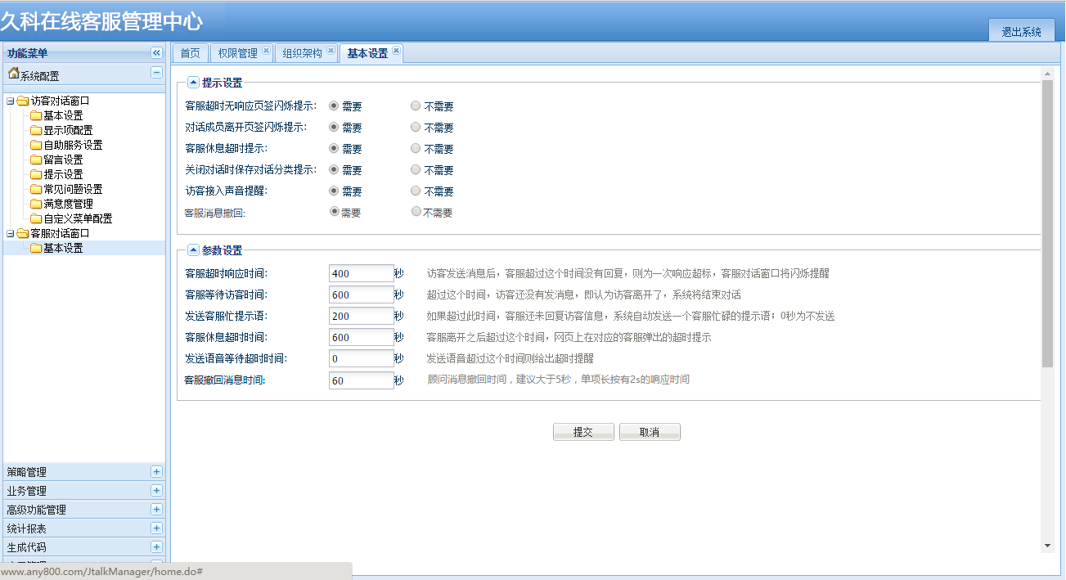

图2-4 消息撤回后台设置

消息撤回开关设置：可选择是否需要开启消息撤回功能；可设置客服撤回消息时间，时间为>2的数字。默认是120s。

其中客服超时响应时间是指访客发送消息后，客服超过这个时间没有发送消息或在这段时间内发送消息但在消息撤回时间内撤回，则为一次响应超时。即客服回复后再次撤销的消息不作为一次响应，不影响客服超时响应时间。1.针对客服超过这个时间没有发送消息，到客服超时响应时间就给予客服闪烁提醒和访客推客服超时响应提示语；2.针对在这段时间内发送消息但在消息撤回时间内撤回，在客服在客服超时响应时间内的最后一句话发送成功并撤回后，给予客服闪烁提醒和访客推客服超时响应提示语。对于访客来说收到客服超时响应提示语的最短时间为客服超时响应时间、最长时间为后台设置的客服超时响应时间+客服消息撤回时间。

每次登录的时候读取客服对话窗口的设置。本次登录过程中，客服对话窗口的基本设置的参数修改后，下次登录的时候生效。

## 服务记录

PC坐席端右侧对话记录和服务记录中要展示所有的对话内容，包括坐席撤回的消息。对应的展示形式如下：

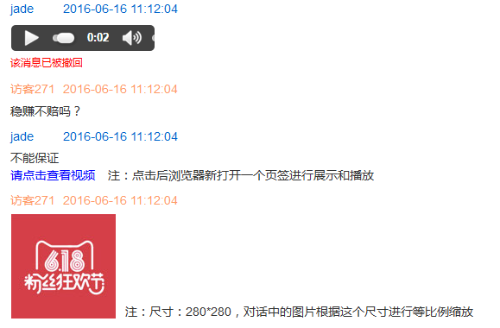

对于被撤回的消息的左下方提示“该消息已被撤回”。

## 访客端消息记录

PC访客端的点击消息记录，可在右侧页签查看历史消息记录，历史消息记录要过滤掉所有坐席撤回的消息及相关的提示信息。

PC和H5访客端离线消息的展示说明：

若坐席发送离线消息时，消息撤回时间内访客咨询，在对话窗口上方和消息记录都可看到坐席发送的离线消息；此时坐席撤回了该消息，访客端对话窗口上方仍能看到该消息，在消息记录无法查看坐席发送并撤回的离线消息

若坐席发送离线消息并撤回后，访客咨询，无法查看坐席发送并撤回的离线消息。

## 服务水平报表

有效对话量：统计周期内客服与访客对话，且访客与客服均发送消息（客服发送成功未被撤回的消息）超过1条的对话次数之和（响应次数>1）并且结束时间不为空；

响应次数：有问有答（包括客服发送成功未撤回的消息）计为1次响应次数，包含一问一答、一问多答、多问多答、多问一答都算坐席一次响应。

应答速度（s）：每次响应的响应时间累加/响应次数；每次响应的响应时间为：访客发送的第一条客服未响应消息到客服点击发送（包括客服发送成功未撤回的消息）的第一条消息的时间差。

20S响应对话数：从客服收到访客第一条消息后，到输入回复内容完成发送（包括客服发送成功未撤回的消息）的时间在20s内的对话数的累加。

20s响应率：20s响应对话数/有效对话数*100

## 机器人自助问答助手

从现有的对话记录中提取知识点，对应的提取流程如下图所示。新增被撤回消息的过滤。

图2-5 知识点提取流程图

知识库更新：机器人自助问答助手进行定时（半个小时）获取问答对提取有效问答对时，要把对话记录中已被撤回的消息过滤掉，再更新现有的知识库。